Liceo Particular Mixto San Felipe

Unidad Técnico Pedagógica

Enseñanza Básica

**GUÍA DE TRABAJO N° 2**

**ASIGNATURA Artes Y CURSO Segundo Básico**

**Semana del 05 al 15 de Mayo**

|  |  |
| --- | --- |
| **Objetivo** | Expresar emociones e ideas en sus trabajos de arte a partir de la experimentación con: materiales de modelado, de reciclaje, naturales, papeles, cartones, pegamentos, lápices, pinturas, textiles e imágenes digitales; herramientas para dibujar, pintar, cortar, modelar, unir y tecnológicas (pincel, tijera, computador, entre otras); |
| **Instrucciones** | **Trabajaremos con nuestra imaginación con el apoyo de nuestra mano para dibujar y pintar diferentes animales o cualquier idea que se te imagine con esta técnica. Se realiza utilizando de molde tu mano ejemplo un pulpo un perro un gato un pirata hasta un conejo y un perrito todo se logrará con tu gran imaginación.**  **Paso 1 marca tu mano de diferentes formas mano abierta mano cerrada con dos dedos afuera o con dos nudillos afuera ejemplo en la guía.** |
| **Descripción del Aprendizaje** |  |
| **Ponderación de la Guía** | 15% |
| **Correo del docente para consultas** | ribanezm@liceomixto.cl |

Materiales: clase 1

La mano del estudiante

Mesa

Lápiz grafito, colores y cuaderno de arte

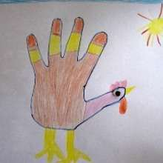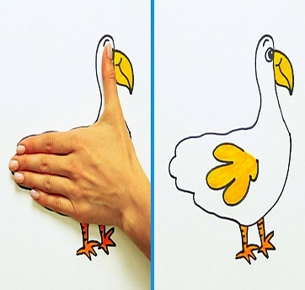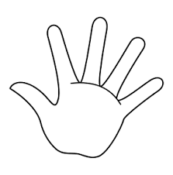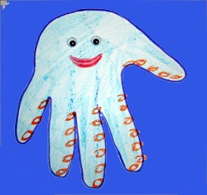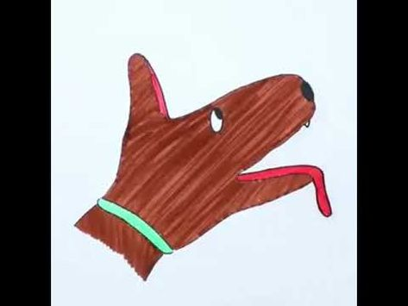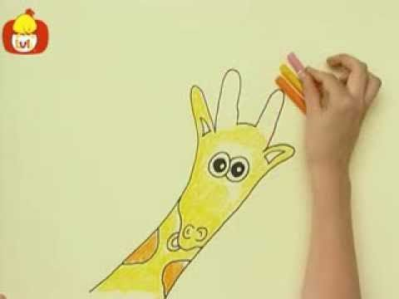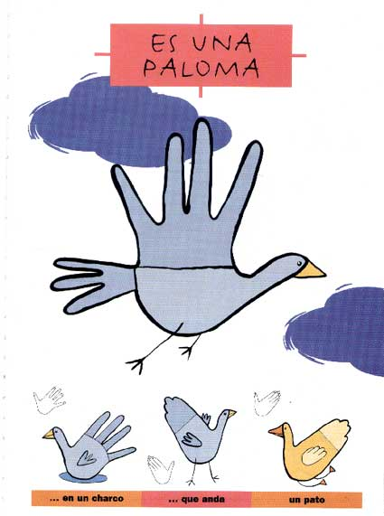

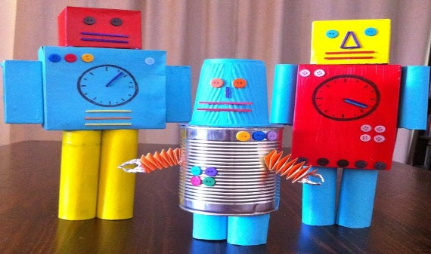

Clase 2

**Objetivo: Observa el entorno y crea una escultura que venga a tu imaginacion.**

**Actividad: Construir una escultura con material reciclado en casa,**

**Inicio tener en la mesa Materiales envases sin uso como conos de confort vaso plástico cajas de remedio o envases de café sin uso entre otros.**

Desarrollo: Queda a la imaginación de cada estudiante construir su propio robot o cualquier otro objeto como escultura propia de su creación.

**Evaluación: Se evaluará al regreso a clases**

**O enviar vía email o WhatsApp la foto realizada**

**Por el estudiante.**